**KRONE und TIS: Neue Partnerschaft für einen einfachen Austausch von Telematik-Daten**

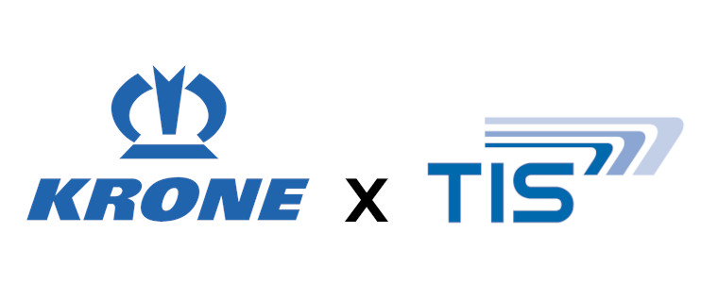

**Zwei führende Anbieter im Bereich Telematik, die KRONE Nutzfahrzeug Gruppe und die TIS GmbH, haben eine innovative Partnerschaft geschlossen, die den Austausch von Telematik-Daten für ihre Kunden erleichtert. Ziel dieser Zusammenarbeit ist es, die Digitalisierung in der Logistikbranche weiter voranzutreiben und Flottenbetreibern eine noch effizientere Nutzung ihrer Daten zu ermöglichen.**

Die Kooperation ermöglicht es, die Telematik-Daten von KRONE -Fahrzeugen und -Trailern nahtlos mit der TISLOG Telematiksoftware von TIS zu verknüpfen. Kunden profitieren von einer einheitlichen Datenübersicht, die alle relevanten Informationen wie Position, Fahrzeugzustand, Temperaturmessungen und Frachtparameter in einem einzigen System zusammenführt. Dieser zentrale Ansatz bietet nicht nur mehr Transparenz, sondern reduziert auch den Aufwand für die Verwaltung mehrerer Systeme.

„Mit TIS haben wir einen starken Partner an unserer Seite, um unsere Kunden bei der Digitalisierung ihrer Logistikprozesse zu unterstützen“, sagt Maximilian Birle, Head of KRONE Telematics. „Durch diese Partnerschaft schaffen wir die Grundlage für eine unkomplizierte Integration von Fahrzeug- und Trailerdaten und helfen unseren Kunden, ihre Flotten effizienter zu steuern.“

Die Lösung ist besonders anwenderfreundlich, da der Kunde die Weiterleitung der Daten im jeweiligen System selbständig einrichten kann. Fabian Bielefeld, Geschäftsführer der TIS GmbH, sieht in der Zusammenarbeit großes Potenzial: „Die Partnerschaft mit KRONE ist ein wichtiger Schritt, um unseren Kunden eine ganzheitliche Sicht auf ihre Flotten zu ermöglichen. Mit dieser Integration sparen sie Zeit, vereinfachen ihre Prozesse und können Ressourcen gezielter einsetzen.“

Die Verknüpfung der Telematik-Daten von KRONE und TIS bietet klare Vorteile. Unternehmen erhalten in Echtzeit einen Überblick über ihre Flotten, können Transporte besser planen und überwachen und profitieren von einem höheren Grad an Automatisierung. Diese Effizienzgewinne sind entscheidend, um den Anforderungen moderner Lieferketten gerecht zu werden.

Mit dieser Partnerschaft beweisen KRONE und TIS einmal mehr, dass die Zukunft der Logistik in der digitalen Vernetzung liegt. Durch den gemeinsamen Fokus auf Innovation und Kundenorientierung setzen die Unternehmen neue Standards für Transparenz und Effizienz in der Branche.